Proyecto Cupi2 | ISIS-1204 Algorítmica y Programación  Descripción
Ejercicio: | n9_pacientesHospital
Autor:
Fecha:

Enunciado
Se necesita desarrollar un programa de computador para administrar la información de un grupo de pacientes que son atendidos en distintas clínicas de la ciudad. De cada paciente la aplicación debe almacenar un código numérico que es único (76527, por ejemplo), un nombre (“Mariana Chacón”), el nombre de la clínica a la cual fue remitido el paciente (“Clínica Reina Sofía”), la información médica del paciente (“Dolor de oído”) y el sexo (Femenino).
Se espera que el programa sea capaz de agregar un paciente a la central, contemplando 4 variantes posibles: insertar al comienzo de la lista de pacientes, insertar al final, insertar después de otro paciente (dado su código) o insertar antes de otro paciente (dado su código). También debe permitir eliminar un paciente o editar su información médica, para lo cual el usuario debe suministrar el respectivo código del paciente.
Por facilidad de implementación, no se pide que la información sea persistente.

Interfaz
La aplicación debe tener una interfaz similar a la siguiente:
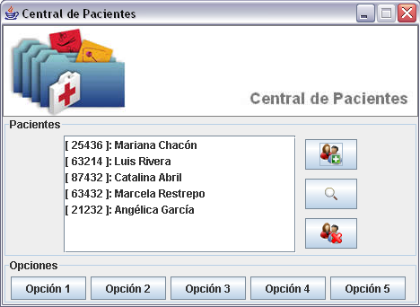
Ventana principal de la aplicación
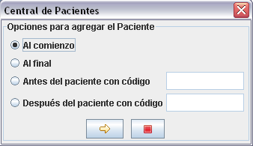  Diálogo para seleccionar la forma de adición de un paciente | 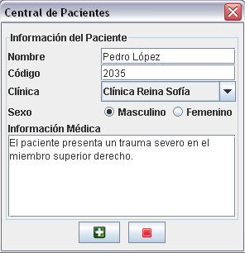  Diálogo para ingresar los datos del paciente
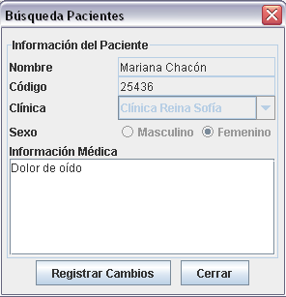
Diálogo para mostrar la información de un paciente

